Boudouani Aïcha

Hamburg

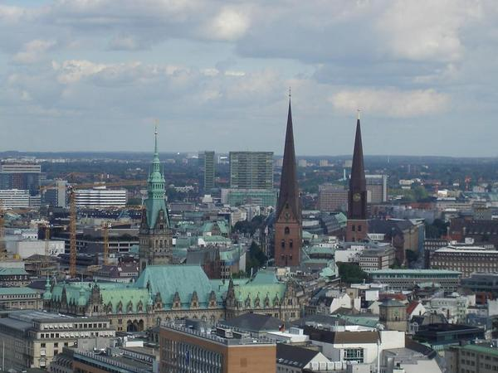

Vue de Hambourg depuis le clocher de la
St Michaelis Kirche

Die evangelische Hauptkirche St. Michaelis, genannt „Michel“, ist die bekannteste Kirche Hamburgs und ein Wahrzeichen der Hansestadt, da sie von Seeleuten auf einlaufenden Schiffen gut sichtbar ist. Sie gilt als bedeutendste Barockkirche Norddeutschlands und ist dem Erzengel Michael geweiht, der als große Bronzestatue über dem Hauptportal hängt. Er ist dargestellt in Siegerpose über dem Teufel. Der Michel steht in der südlichen Neustadt zwischen Ludwig-Erhard-Straße, Krayenkamp und Englischer Planke.

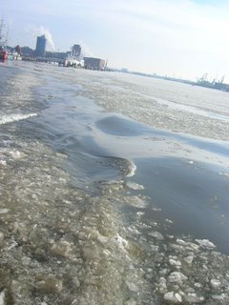

HAMBOURG, un port très actif.

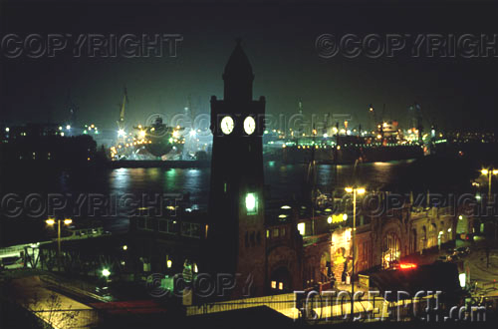

Hamburg bei Nacht

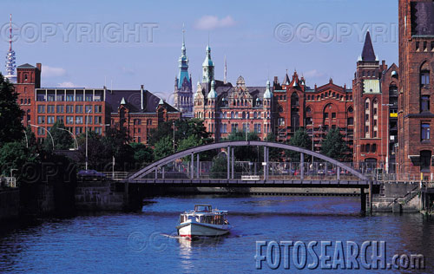

Hamburg
Les pirates

Le pirate Sterkebeker était un danger pour tous les bateaux. Son bateau le plus célèbre était le « die bunte Kuh ».Les marchands de la Hanse sont devenus plus redoutables que les pirates. Pour Störtebeker ce fut la fin de son règne.

RETOUR

